**Palabra de Vida: Octubre de 2024**

*¡Se recomiendan fechas, pero se pueden utilizar estos materiales en cualquier momento!*

[**Mes Respetemos la Vida 2024**](https://www.respectlife.org/respect-life-month)**: *He venido para que tengan vida***

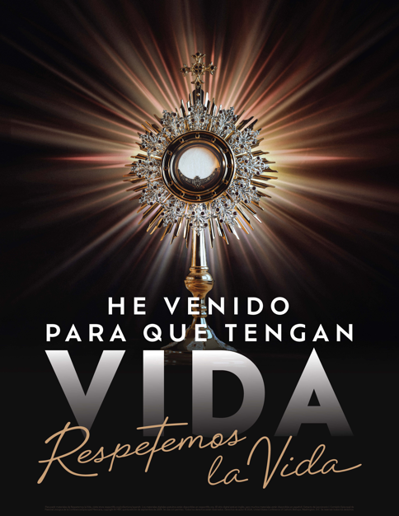2024 Los recursos del Mes Respetemos la Vida se han elaborado para asistirles en ayudar a los fieles a comprender y valorar el don de la vida humana y ser parte de la edificación de una cultura que valore cada vida humana.

Tenemos [disponibles varios materiales](https://store.respectlife.org/collections/2024-respect-life-resources-i-came-so-that-they-might-have-life) que puede solicitar impresos o bajar de Internet.

Visite [respectlife.org/respect-life-month](http://www.respectlife.org/respect-life-month)! (Este sitio digital está en inglés, pero muchos recursos están disponibles en español.)

**Recursos**

* Póster ([Pida](https://store.respectlife.org/collections/2024-respect-life-resources-i-came-so-that-they-might-have-life/products/2024-respect-life-poster))
* Tarjeta de oración ([Pida](https://store.respectlife.org/products/a-prayer-for-life-to-jesus-in-the-blessed-sacrament-prayer-card-spanish))
* Novena
* Guía para la Acción del Mes Respetemos la Vida   
  *(ejemplo de cronograma, ideas para la acción ¡y más!)*
* Reflexión Respetemos la Vida
* Imágenes
* Ayudas homiléticas

**Anuncios de muestra para el púlpito**

**Opción 1 (19-20 de octubre)**

¡Únanse a los católicos en todo el país para rezar una novena por el Mes Respetemos la Vida desde el 22 al 30 de octubre. Vean el boletín para más información.

**Opción 2 (cualquier fin de semana de octubre)**

Cada mes de octubre, la Iglesia en los Estados Unidos celebra el mes Respetemos la Vida. Reflexionamos más a fondo en el don que es *cada* vida humana y cómo edificar una cultura que proteja la vida desde la concepción hasta la muerte natural. Vean el boletín para más información.

**Anuncios de muestra para el boletín**

**Opción 1 (19-20 de octubre)**

¡Únanse a los miles de católicos para rezar una novena por el Mes Respetemos la Vida desde el martes 22 al miércoles 30 de octubre. Reciban reflexiones y oraciones diarias y más. ¡Inscríbanse en **respectlife.org/celebrar**!

**Opción 2 (cualquier fin de semana de octubre)**

**¡Es el Mes Respetemos la Vida!**   
Únanse a los católicos de todo el país para celebrar el Mes Respetemos la Vida. Visite **respectlife.org/celebrar.**

**Palabra de Vida: Octubre de 2024**

**Intercesiones por la Vida**

|  |  |
| --- | --- |
| **6 de octubre**  Por todos los católicos: que en este Domingo Respetemos la Vida que el Señor fortalezca nuestra determinación  de proteger el don de cada vida humana; *roguemos al Señor:* | **27° Domingo**  **del Tiempo Ordinario**  ***(Se observa en los EE. UU. como***  ***el Domingo Respetemos la Vida)*** |
| **13 de octubre**  Por los que están cerca del final de la vida: que reciban el cuidado que  respete su dignidad  y proteja su vida; *roguemos al Señor:* | **28° Domingo**  **del Tiempo Ordinario** |
| **20 de octubre**  Por las mujeres y los hombres que sufren  por participar en un aborto: que el ministerio de la Iglesia de sanación para el aborto,  el Proyecto Raquel, los ayude a encontrar paz  y sanación por medio de la misericordia infinita de Dios; *roguemos al Señor:* | **29° Domingo**  **del Tiempo Ordinario** |
| **27 de octubre**  Que el Señor nos ayude a comprender más profundamente  los desafíos que enfrentan las madres embarazas y las que crían hijos  y respondan con un mayor cuidado y apoyo;  *roguemos al Señor:* | **30° Domingo**  **del Tiempo Ordinario** |

**Palabra de Vida: Octubre de 2024**

**Citas para boletines**

|  |  |
| --- | --- |
| **6 de octubre**  “Cuando nos encontramos con Jesús en la Eucaristía, este encuentro tiene el poder de cambiarnos. La Eucaristía tiene el poder de transformar lo más profundo de nuestro corazón y el corazón de nuestra cultura. Unidos al poder de su Presencia Eucarística, trabajemos para asegurar que cada persona tenga vida, y la tenga en abundancia”.  Secretariado de Actividades Pro-Vida de la USCCB  Reflexión Respetemos la Vida: "He venido para que tengan vida" | [Baje](https://www.usccb.org/resources/respect-life-reflection-i-came-so-they-might-have-life) | [Lea en línea](https://es.respectlife.org/that-they-might-have-life) |
| **13 de octubre**  “Un viejo proverbio irlandés dice: ‘En el refugio del otro vive cada uno’. En verdad, hemos sido creados para depender unos de otros y caminar juntos en el sufrimiento. Pero cuando familiares o amigos se acercan al final de la vida, puede que no sepamos la mejor manera de darles 'refugio'. He aquí algunas maneras concretas en que podemos cuidar compasivamente de ellos: [usccb.org/es/cuidado-al-final-de-la-vida](https://www.usccb.org/es/cuidado-al-final-de-la-vida).”  Secretariado de Actividades Pro-Vida de la USCCB  Cuidado de los seres queridos al final de la vida | [Baje](https://www.usccb.org/resources/caring-loved-ones-lifes-end) | [Lea en línea](https://www.usccb.org/es/cuidado-al-final-de-la-vida) |
| **20 de octubre**  “Una reflexión especial quisiera tener para vosotras, mujeres que habéis recurrido al aborto. La Iglesia sabe cuántos condicionamientos pueden haber influido en vuestra decisión, y no duda de que en muchos casos se ha tratado de una decisión dolorosa e incluso dramática. Probablemente la herida aún no ha cicatrizado en vuestro interior. …Sin embargo, no os dejéis vencer por el desánimo y no abandonéis la esperanza. …El Padre de toda misericordia os espera para ofreceros su perdón y su paz en el sacramento de la Reconciliación.”  San Juan Pablo II, *Evangelium vitae,* 99. © 1995 Libreria Editrice Vaticana. Se utiliza con permiso. Todos los derechos reservados. | A screenshot of a cell phone  Description automatically generated  [Lea en línea](https://www.vatican.va/content/john-paul-ii/es/encyclicals/documents/hf_jp-ii_enc_25031995_evangelium-vitae.html) |
| **27 de octubre**  El testimonio de nuestra Santísima Madre nos invita a ser más conscientes de las necesidades de embarazadas y madres que crían hijos en nuestras propias parroquias y comunidades. Una mujer con un embarazo imprevisto puede tener muchos temores y dificultades: hacer frente a ser juzgada por sus amigos y familiares, perder su empleo o vivienda, o que el padre de su hijo la abandone. Es un llamado a *darnos prisa* para ayudar a mujeres vulnerables que pueden estar aisladas o solas."  Secretariado de Actividades Pro-Vida de la USCCB  Reflexión Respetemos la Vida: Llamados a servir a las madres necesitadas  https://es.respectlife.org/called-to-serve-reflection | [Baje](https://www.usccb.org/resources/respect-life-reflection-called-serve-moms-need) |  [Lea en línea](https://es.respectlife.org/called-to-serve-reflection) |

**Palabra de Vida: Octubre de 2024**

**Arte para boletines**

*Pueden usar estas y otras imágenes para bajar de la galería de* [***imágenes en Internet Respetemos la Vida***](https://www.respectlife.org/respect-life-image-gallery) *siempre y cuando no se modifiquen de ningún modo, excepto en el tamaño. ¡Gracias!*

**Domingo, 6 de octubre de 2024**

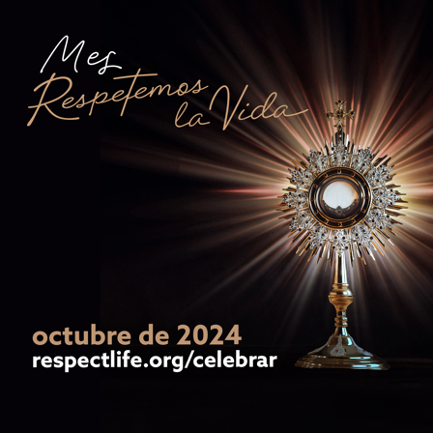[Bajar imagen:](https://www.usccb.org/resources/rlp-24-rlm-square-spn.png) | [Imágenes adicionales](https://www.usccb.org/es/resources/2024-respect-life-month-graphics)

Anuncios correspondientes:

**¡Es el Mes Respetemos la Vida!**   
Únanse a los católicos de todo el país para celebrar el Mes Respetemos la Vida. Visite **respectlife.org/celebrate. (Aunque este sitio digital está en inglés, muchos recursos también están disponibles en español.)**

**Domingo, 20 de octubre de 2024**

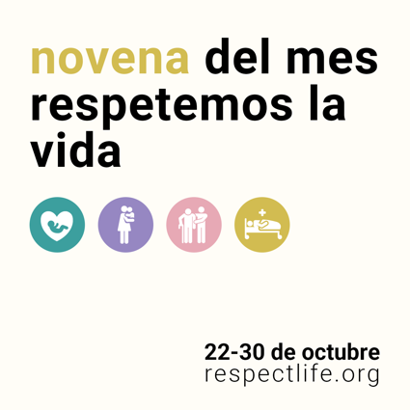

[Bajar imagen:](https://www.usccb.org/resources/rlp-24-rlm-novena-promo-spa.png)

Anuncios correspondientes:

¡Únanse a los miles de católicos para rezar una novena por el Mes Respetemos la Vida desde el martes 22 al miércoles 30 de octubre. Reciban reflexiones y oraciones diarias y más. ¡Inscríbanse en **respectlife.org**!

**Domingo, 27 de octubre de 2024**

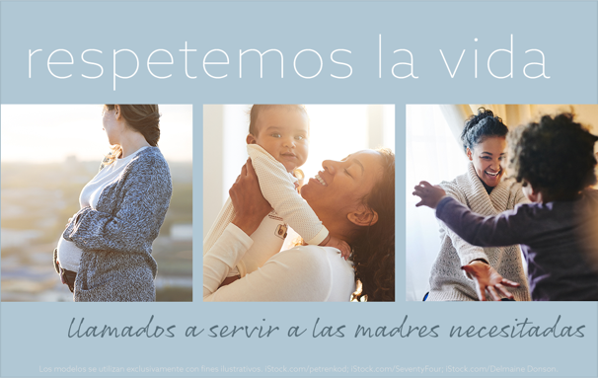

[Bajar imagen:](https://www.usccb.org/resources/rlp-22-web-content-1090x690-spn.png)

Cita correspondiente:

El testimonio de nuestra Santísima Madre nos invita a ser más conscientes de las necesidades de embarazadas y madres que crían hijos en nuestras propias parroquias y comunidades. Una mujer con un embarazo imprevisto puede tener muchos temores y dificultades: hacer frente a ser juzgada por sus amigos y familiares, perder su empleo o vivienda, o que el padre de su hijo la abandone. Lea másen https://es.respectlife.org/called-to-serve-reflection.